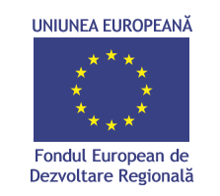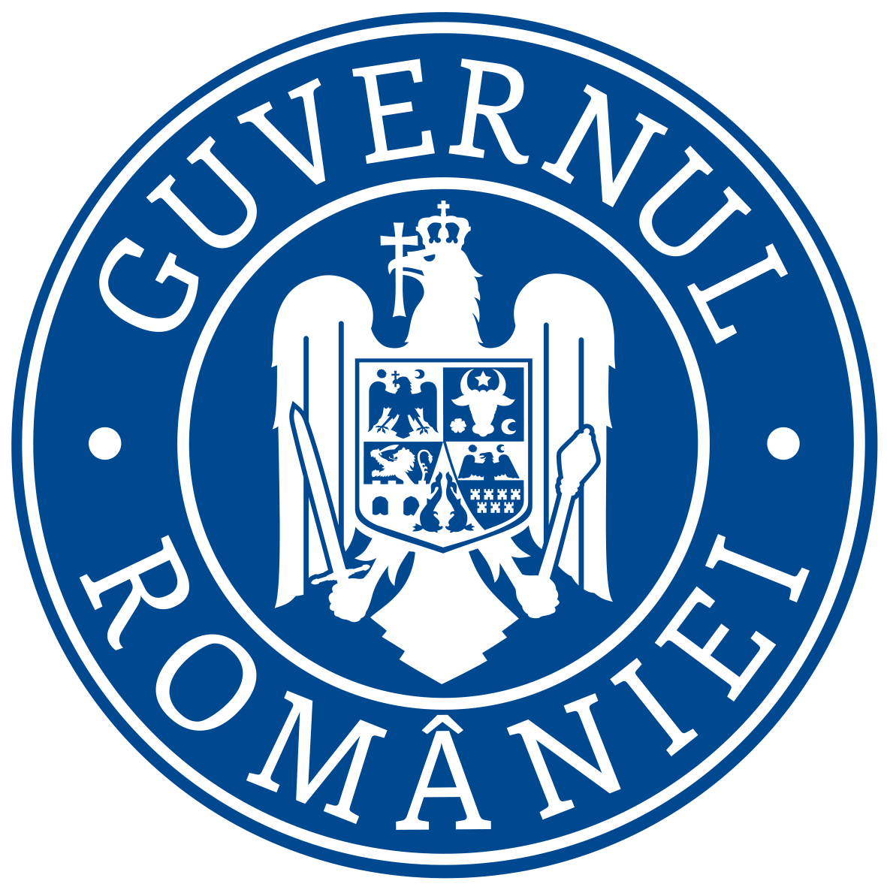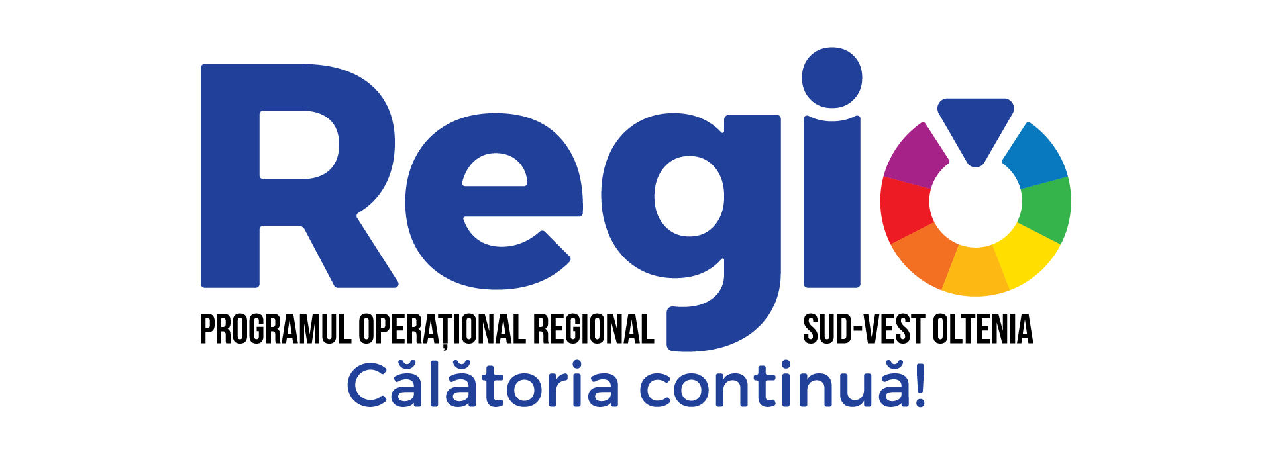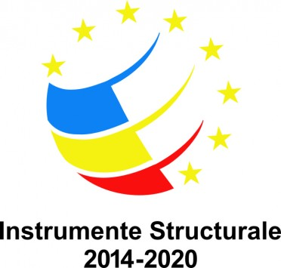

Martie 2020

Realocarea si supracontractarea in cadrul POR 2014-2020
- Peste 300 de proiecte noi finantabile la nivelul regiunii Sud- Vest Oltenia -

Agentia pentru Dezvoltare Regionala Sud-Vest Oltenia gestioneaza la nivel regional, in calitate de Organism Intermediar, Programul Operational Regional 2014-2020 si implementeaza politici de dezvoltare regionala, in concordanta cu obiectivele si prioritatile de dezvoltare ale Romaniei, precum si cu obiectivele UE in domeniul coeziunii economice si sociale, in vederea dezvoltarii socio-economice echilibrate a regiunii.
De-a lungul celor 21 de ani de activitate, ADR Sud-Vest Oltenia a depus toate eforturile in primul rand pentru contractarea integrala a fondurilor alocate in cadrul programelor gestionate la nivelul regiunii, dar si pentru sprijinirea investitiilor promovate de catre administratia publica locala si a mediului privat in implementarea cu succes a celor peste 2000 de contracte semnate, prin care au fost atrase peste 2 miliarde de euro.

In cadrul POR 2014-2020, la nivelul regiunii Sud-Vest Oltenia au fost depuse 1357 de proiecte, in valoare nerambursabila de 1,38 de miliarde Euro, fara apelurile SUERD (strategia UE pentru regiunea Dunarii) si apelurile nationale si au fost semnate 559 de contracte, in valoare nerambursabila de aproximativ 958 de milioane Euro.
Avand in vedere faptul ca, in cadrul anumitor prioritati de investitie au fost depuse foarte multe proiecte, prin care alocarea regionala a fost depasita cu pana la 350%, dar care nu au fost contractate, desi implementarea acestora ar fi fost deosebit de importanta pentru comunitatea locala si dezvoltarea regiunii Sud-Vest Oltenia, ADR SV Oltenia, prin Directorul General, Doamna Marilena Bogheanu, a sustinut, atat in cadrul sedintelor Comitetului de Monitorizare POR, cat si la intalnirile cu reprezentantii Comisiei Europene, MFE si MLPDA, necesitatea identificarii de solutii privind realocarea de fonduri suplimentare si supracontractarea in cadrul prioritatilor care au performat.
Realocarea:
Ca urmare a analizei obiectivelor aferente cadrului de performanta, AM POR a initiat demersurile necesare modificarii alocarilor financiare ale axelor prioritare POR. In acest sens, ADR SV Oltenia a propus realocarea sumelor ramase neutilizate pe unele Prioritati de Investitii catre acelea in cadrul carora a fost depus un numar foarte mare de proiecte, ce excede alocarea regionala.
Prin realocarea acestor sume se va evita dezangajarea fondurilor pe acele prioritati ale POR ce au fost mai putin accesate de catre potentialii beneficiari si vor putea fi implementate proiecte importante pentru comunitatile locale pe apelurile pentru care numarul de aplicatii a fost foarte mare.

In acest context, in decembrie 2019, Consiliul pentru Dezvoltare Regionala Sud-Vest Oltenia a adoptat o hotarare privind alocarea sumelor disponibile din POR catre PI 2.1. A - Sprijinirea microintreprinderilor, PI 3.1. B - Cladiri publice, PI 13 - Sprijinirea regenerarii oraselor mici si mijlocii, dar si redistribuirea sumelor ramase neutilizate intre prioritatile Axei 4 - Dezvoltare urbana.
Supracontractare:
Tot in contextul realizarii unui grad de absorbtie cat mai mare, Autoritatea de Management pentru POR a emis in luna ianuarie o instructiune interna prin care se asigura supracontractarea tuturor proiectelor depuse la nivel regional in cadrul: PI 3.1 C - Iluminat Public, axei prioritare 4 - Dezvoltare urbana, axei prioritare 10 - Imbunatatirea infrastructurii educationale dar si PI 13 - Sprijinirea regenerarii oraselor mici si mijlocii.

“Datorita eforturilor sustinute care au avut ca principal scop asigurarea finantarii pentru investitiile publice, estimam ca, in perioada urmatoare, vor mai fi semnate peste 300 de contracte, in valoare nerambursabila de 200 de milioane euro, reprezentand proiectele care se aflau deja in proces de evaluare sau precontractare. Astfel, la nivelul regiunii Sud-Vest Oltenia, in cadrul POR 2014-2020, se vor implementa peste 850 de contracte de finantare in valoare de peste 1,15 de miliarde de euro, reprezentand 180% din alocarea regionala. Dorim sa asiguram toti partenerii implicati ca institutia noastra va cauta permanent solutii pentru implementarea cu succes a acestor investitii, prin realizarea tuturor demersurilor necesare pentru simplificarea procesului de implementare si cresterea gradului de supracontractare”, a declarat Doamna Director General al ADR SV Oltenia, Marilena Bogheanu.

Situatia implementarii POR 2014-2020 in regiunea Sud-Vest Oltenia
1. In judetul Dolj au fost depuse un numar de 414 de proiecte prin care sunt solicitate peste 404,7 de milioane euro. Dintre acestea, 171 au fost contractate, in valoare nerambursabila de peste 275,5 de milioane de euro.
Autoritatile publice din judetul Dolj au depus pentru investitii publice un numar de 108 aplicatii, dintre care au fost semnate 62 de contracte de finantare.
- Consiliul Judetean Dolj a depus 9 aplicatii, avand in derulare 7 contrate, pentru imbunatatirea, reabilitarea unor drumuri judetene, eficienta energetica pentru cladiri publice si restaurarea unor obiective de patrimoniu.
- Primaria Craiova a depus 24 de aplicatii si are in implementare 19 contracte de finantare pentru regenerare si mobilitate urbana, modernizarea transportului public urban, reabilitarea termica a unor cladiri de utilitate publica precum si investitii in infrastructura educationala.
- Universitatea din Craiova a depus si va contracta toate cele 6 contracte prin intermediul carora vor fi realizate investitii majore in reabilitarea, dotarea si modernizarea spatiilor de invatamant.
- Autoritati publice din judetul Dolj, precum: Bailesti, Filiasi, Segarcea, Calafat, Dabuleni, Podari, Plenita, Bratovoiesti, Bistret, Teasc, Celaru, Seaca de Camp, Ghidici, Terpezita, Afumati, au in implementare contracte in cadrul POR 2014-2020.

2. In judetul Gorj au fost depuse un numar de 213 de proiecte prin care sunt solicitate peste 235,4 de milioane de Euro. Dintre acestea, 73 au fost contractate, in valoare nerambursabila de peste 132,8 de milioane de Euro.
Autoritatile publice din judetul Gorj au depus pentru investitii publice un numar de 81 de aplicatii, dintre care au fost semnate 41 de contracte de finantare.
- Consiliul Judetean Gorj are in derulare 7 contrate pentru imbunatatirea, reabilitarea unor drumuri judetene, eficienta energetica pentru cladiri publice si modernizarea si dotarea Unitatii de Primiri Urgente din cadrul Spitalului Judetean.
- Primaria Tg Jiu a depus 10 aplicatii si are in implementare 2 contracte de finantare pentru modernizarea transportului public urban si pentru reabilitarea si dotarea unei scoli gimnaziale.
- Autoritati publice din judetul Gorj, precum: Motru, Rovinari, Novaci, Turceni, Bumbesti-Jiu, Baia de Fier, Targu Carbunesti, Glogova, Ticleni, Tismana, Balesti, Urdari, Cilnic, Pestisani au in implementare contracte in cadrul POR 2014-2020.

3. In judetul Mehedinti au fost depuse un numar de 154 de proiecte prin care sunt solicitate peste 228,3 de milioane de euro. Dintre acestea 62 au fost contractate in valoare nerambursabila de peste 166,6 de milioane de euro.
Autoritatile publice din judetul Mehedinti au depus pentru investitii publice un numar de 80 de aplicatii, dintre care au fost semnate 40 de contracte:
- Consiliul Judetean Mehedinti a depus 19 aplicatii, avand in derulare 16 contrate pentru imbunatatirea conectivitatii in judet, reabilitarea unor drumuri judetene, eficienta energetica pentru cladiri publice modernizarea si dotarea ambulatoriilor si UPU.
- Primaria Drobeta Turnu Severin a depus 18 aplicatii si are in implementare 16 contracte de finantare pentru regenerare si mobilitate urbana, creare park and ride, reabilitarea termica a unor gradinite precum si reabilitarea si modernizarea unor scoli gimnaziale.
- Autoritati publice din judetul Mehedinti, precum: Orsova, Strehaia, Butoiesti, Dumbrava si Simian au in implementare contracte in cadrul POR 2014-2020.

4.In judetul Olt au fost depuse un numar de 279 de proiecte prin care sunt solicitate peste 232,4 de milioane de Euro. Dintre acestea, 99 au fost contractate, in valoare nerambursabila de peste 138,6 de milioane de Euro.
Autoritatile publice din judetul Olt au depus pentru investitii publice un numar de 93 de aplicatii, dintre care au fost semnate 52 de contracte de finantare.
- Consiliul Judetean Olt a depus 12 aplicatii, avand in derulare 6 contrate pentru imbunatatirea, reabilitarea unor drumuri judetene, eficienta energetica pentru cladiri publice si restaurarea unor obiective de patrimoniu.
- Primaria Slatina are in implementare 10 contracte de finantare pentru regenerare si mobilitate urbana, modernizarea transportului public urban si reabilitarea termica a unor cladiri de utilitate publica.
- Autoritati publice din judetul Olt, precum: Bals, Caracal, Corabia, Scornicesti, Draganesti Olt, Piatra Olt, Icoana, Osica de Jos, Dobrosloveni, Ianca, Dobrun, Parscoveni si Potcoava au in implementare contracte in cadrul POR 2014-2020.

5.In judetul Valcea au fost depuse un numar de 310 proiecte prin care sunt solicitate peste 298,2 de milioane de euro. Dintre acestea, 128 au fost contractate, in valoare nerambursabila de peste 197,1 de milioane de euro.
Autoritatile publice din judetul Valcea au depus pentru investitii publice un numar de 98 de aplicatii, dintre care au fost semnate 59 de contracte de finantare.
- Consiliul Judetean Valcea are in derulare 7 contrate pentru imbunatatirea, reabilitarea unor drumuri judetene, eficienta energetica pentru cladiri publice si modernizarea si dotarea Ambulatoriului din cadrul Spitalului Judetean.
- Primaria Municipiului Ramnicu Valcea a depus 24 de aplicatii si are in implementare 19 contracte de finantare pentru regenerare si mobilitate urbana, modernizarea transportului public urban si reabilitarea termica a unor cladiri de utilitate publica si a unor blocuri de locuinte.
- Autoritati publice din judetul Valcea, precum: Dragasani, Calimanesti, Horezu, Brezoi, Maciuca, Fartatesti, Baile Olanesti, Diculesti, Lungesti, Stoenesti, Budesti, Alunu, Bujoreni, Orlesti, Ocnele Mari, Nicolae Balcescu, Pausesti Maglasi, Balcesti au in implementare contracte in cadrul POR 2014-2020.

Aleea Teatrului Nr. 1, Craiova
www.adroltenia.ro
0251/411.869; office@adroltenia.ro
Investim in viitorul tau! Proiect cofinantat din Fondul European
de Dezvoltare Regionala prin Programul Operational Regional 2014-2020
www.inforegio.ro | facebook.com/inforegio.ro
Continutul acestui material nu reprezinta in mod obligatoriu pozitia oficiala a Uniunii Europene sau a Guvernului Romaniei

